VERIFICHE AGGIUNTIVE POZZOLI TEORIA 2 CAPITOLO
Gli intervalli (da pag. 33 a pag. 38)

CONOSCENZA E COMPRENSIONE

Rispondi alle sottostanti domande e/o completa le frasi:

- Un intervallo è la ___________________ tra _____________

- Un intervallo è ascendente quando la prima nota è più ___________ della seconda.

- Il semitono è il più ______________ intervallo del sistema temperato.

- Il tono è la distanza ______________ del semitono.

- Calcola i seguenti intervalli, dopo aver ripassato le regole:

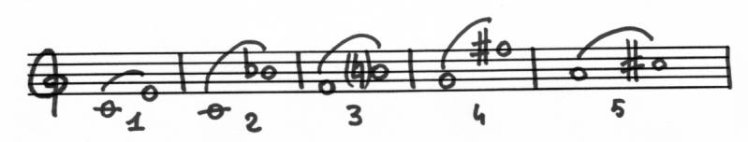

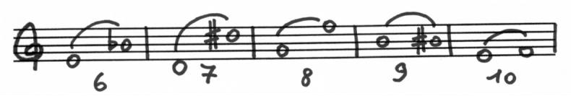

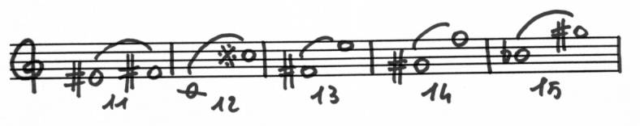

1 | 2 | 3
4 | 5 | 6
7 | 8 | 9
10 | 11 | 12
13 | 14 | 15

- Ora produci nei pentagrammi sottostanti i seguenti intervalli ascendenti:

- 2a ecc. a partire da Do | - 4a giusta da Fa | - 6a ecc. da Re#
- 3a magg. da Re | - 5a dim. Da Sol | - 7a min. da Fa
- 5a giusta da Fa# | - 6a min. da Si | - 5a ecc. da Do#
- 7a magg. da Sol# | - 8a dim. Da Re | - 4a dim. Da Sol
- 2a min. da Mib | - 7a ecc. da Mi | - 3a dim. Da Reb

- Calcola i sottostanti intervalli ed il loro rivolto. Determina anche se, convenzionalmente, esistono.

Intervallo | intervallo | Rivolto dell’intervallo | Convenzionalmente esiste?
Do – Sibb
Do – Re##
Do – Reb
Do – Rebb
Do# – Sibb
Do## – Mib
Dob – Mi
Dob – Si#
Dobb – Mi
Dobb – Si#
Fa# - Re##
Fa# - Reb
Fa## - Re##
Fab - Re##
Fab1 – Fa#2
La – Do##
La – Dobb
La# Do
La# Do##
La# Dobb
Labb – Do##
Mi – Sol
Mi – Solb
Mi# - Re
Mi# – Solb
Mib - Re
Mib – Sol#
Mib – Solbb
Mibb – Sol#
Re – Fabb
Re – Mi
Re – Mi##
Re# – Fa
Re# – Fa##
Reb – Fa#
Reb – Fa##
Rebb – Si
Rebb – Sib
Si – Fa
Si## – Fab
Sib – Fa##
Sib – Re##
Sibb – Fab
Sibb – Re#
Sol – Fa
Sol – Fabb
Sol## – Fabb
Solb – Mibb
Solbb – Fabb
Solbb – Mi

